неуравновешенные люди, которые хотят просто самоутвердиться

*важно убедить ребенка, что угрозы от ведущих игр – это всего лишь метод манипуляции, чего не стоит бояться. Дать понять ребенку, что вы его защитите, а с запугиванием легко разберутся в полиции

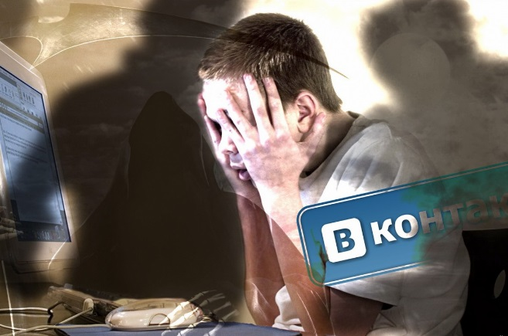*если ребенок расскажет подробно о том, кто с ним общался, что спрашивал, то он может помочь другим детям, которые не в состоянии сами выйти из игры

*если игра зашла далеко, необходимо обратиться к специалистам- психологам или психотерапевтам

*довести информацию до правоохранительных органов



«Группы смерти» мимикрируют, меняют названия, адреса страниц, сайты, хэштеги. Поэтому будьте бдительны, интересуйтесь реальной и виртуальной жизнью своих детей, любите их безусловной любовью, прощайте, хвалите, содействуйте, поддерживайте, подбадривайте, учитесь слушать и слышать, дружите с ними. Будьте с ними «ВКонтакте» и в контакте!

**Все проблемы можно решить. Можно начать жизнь с чистого листа.**

**И только смерть – невозможно отменить.**

**«Группы смерти»**

**Интернет убивает…**

**И это не просто слова.**



**МБОУ СОШ № 9**

**имени Ландышевой А.Е.**

**2021г.**

**ПАМЯТКА**

**ДЛЯ РОДИТЕЛЕЙ**

**Как выявить вовлеченность ребенка в «ГРУППЫ СМЕРТИ»**

Сегодня большую опасность для детей и подростков представляют игры, организованные в сети Интернет создателями так называемых групп смерти. Большое распространение данные сообщества получили в социальных сетях «ВКонтакте», «Инстаграм». Суть игры заключается в том. Что отобранный участник должен выполнить 50 заданий, преимущественно их необходимо осуществлять ранним утром (время, когда организм не вышел из состояния сна и. таким образом. На подсознательном уровне происходит более эффектное воздействие). На протяжении отведенного на выполнение заданий времени ребенок подвергается запугиванию. Что если перестанет играть, то погибнут его близкие и родственники. Итогом всей игры является сведение счетов с жизнью самим ребенком. Меры по противодействию данному явлению ведутся государственными структурами, общественными органами и администрациями соцсетей. Но все они будут малоэффективны без внимания и контроля родителей.

**Если вы подозреваете, что ваш ребенок или его друзья вовлечены в группы или игры «смерти», то осуществите следующие действия:**

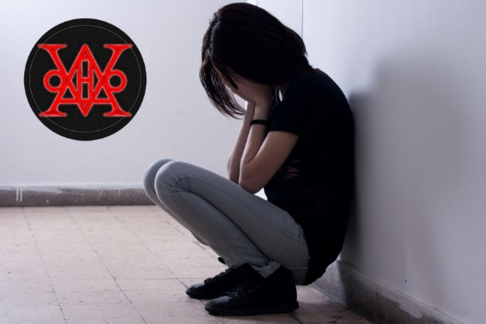1.Изучите содержание страницы ребенка в соцсетях на наличие подозрительных символов и словосочетаний (обратите особое внимание на статусы страницы, статусы с отчетом от 1 до 50, цитаты, связанные со смертью). Важно отметить, что ребенок может иметь несколько страниц,- проверьте каждую из них.

2. Изучите круг общения ребенка в социальных сетях (обратите внимание на то, с кем ребенок общается в мессенджерах (WhatsApp, Viber, Telegram и т.д.)

3.Изучите группы, в которых состоит ребенок в социальных сетях.

4.Изучите пользовательскую активность страницы ребенка в социальных сетях. (Это важно, т.к. участники смертельных групп обязаны заходить в сеть в 4:20 утра или около того)

5.Изучите контент (музыка, видео, фото) профилей ребенка в социальных сетях в целом, проверьте все интернет- браузеры, доступные ребенку, и переходы по ссылкам.

6.Обратите внимание на поведение ребенка дома и в школе. Особую опасность представляет изменение настроения ребенка в худшую сторону, сонливость, стремление к одиночеству.

**При обнаружении описанных признаков или части из них необходимо:**

*немедленно провести с ребенком беседу и объяснить, что свою жизнь и здоровье нельзя доверять незнакомым людям, даже в качестве виртуальной игры

*ни в коем случае не ругайте ребенка, это не его вина. Скажите, что его использовали психически